

**Inclusão Social**

GitHub: <https://github.com/SayRyan/Inclusao-Social>

**Prefácio**

Este projeto é um meio de divulgar o Grupo Escoteiro Terra da Saudade, que trabalha com jovens e crianças. Mediante o tema escolhido para nosso projeto sobre inclusão social, nós optamos por escolher a organização Grupo Escoteiro Terra da Saudade para esse projeto, pelo fato de eles ainda não terem um site que divulgue seu trabalho aqui na cidade de Matão.

Nosso projeto será de um Website, com o intuito de atrair novos voluntários e jovens para o movimento escoteiro.

**Colaboradores**

Richard Ryan (Lider de Projeto)

Luís Felipe (Desenvolvedor Frontend)

Lucas Cotrim (Documentação)

Daniel Fidel Bononi (Desenvolvedor Frontend)

**Sumário**

Objetivo Geral 4

Objetivo Específico 4

Paleta de Cores 6

Desenvolvimento 7

Requisitos Funcionais 7

Não Funcionais 7

Regras de Negócios 7

Wireframes de Baixa Resolução 7

Wireframes de Alta Resolução/Mobile 8

Wireframes de Alta Resolução/Desktop 10

Quadro de modelo de negócios 11

BPMN 12

Diagrama de Casos de Uso 13

Diagrama de Pacotes 14

Diagrama de Implantação 15

Diagrama de Classes 16

Modelagem de Banco de Dados 17

# **Objetivo Geral**

Site para divulgar e explicar o Grupo Escoteiro Terra da Saudade e o movimento escoteiro.

# **Objetivo Específico**

Atrair novos membros para o grupo de escoteiros tanto voluntarios como jovens que poderão fazer parte do grupo.Registro dos jovens,responsavei e voluntarios. E possivelmente atrair novas parcerias para o grupo

**Tecnologias Aplicadas**

* React
* Tailwind CSS
* JavaScript
* C#
* .Net 6.0
* ASP.NET Core
* Live Shared
* Font-Awesome
* SQL-SERVER
* Management Studio 19
* Visual Studio 2022
* Visual Paradigma
* Draw.io
* Visual Studio Code

# **Paleta de Cores**

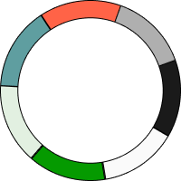

**Light-social-Brand:** #E2F0E1  
**Light-social-Blue:** #5F9EA0  
**Social-Brand:** #059A00  
**Social-White:** #FAFAFA  
**Social-Red:** #FF6347  
**Social-Gray:** #AFAFAF  
**Social-Black:** #1A1A1A

# **Desenvolvimento**

## **Requisitos Funcionais**

* Sistema é capaz de cadastrar Voluntarios, Jovens que participaram do grupo de escoteiros, E seus responsaveis
* Aqueles já castrados no site teram a opção de efetuar o login
* É possivel acessar um galeria contendo fotos do grupo
* Aqueles que possuem cadastro poderam realizar a edição do perfil atraves da opção configuração

## **Não Funcionais**

* Paleta de cores
* Requisitos para desktop:

Sistema operacional: Windows 8 com capacidade de reprodução de som/vídeo

Memória RAM: 2 GB

Navegador: versão mais recente do navegador Chrome, Firefox, Safari ou Edge

Conexão de internet: velocidade de 5Mbit ou 800kbps

* Requisitos para mobile:

Sistema operacional: Android 5.0 ou iOS 11.0

Versão do aplicativo Sympla: 5.20.9 (Android) ou 5.17.0 (iOS)

Navegador: versão mais recente do navegador Chrome, Firefox, Safari ou Edge

Conexão de internet: velocidade de 5Mbit ou 800kbps

## **Regras de Negócios**

* LGPD

# **Wireframes de Baixa Resolução**

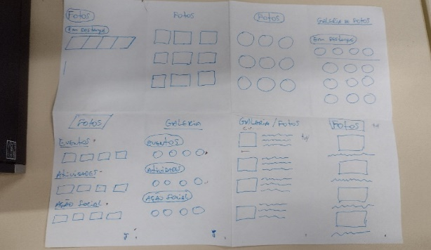

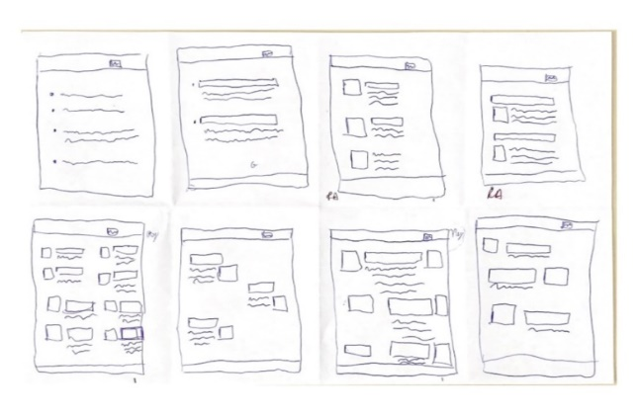

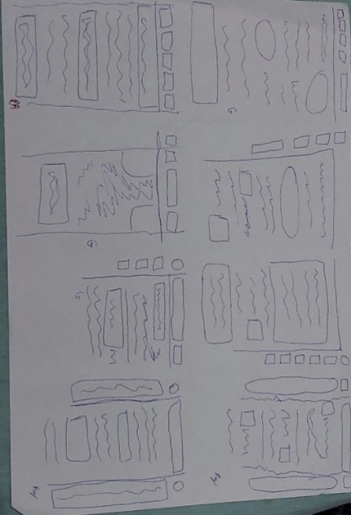

# 

# **Wireframes de Alta Resolução/Mobile**

Home Galeria Ramos

Termos de Uso Politicas de privacidade Login

**Cadastro Responsavel Mobile**

Cadastro - 1 Cadastro – 2 Cadastro - 3

Cadastro - 4

**Cadastro Voluntario Responsavel**

Cadastro – 1 Cadastro – 2 Cadastro - 3

Cadastro – 4 Cadastro – 5 Cadastro- 6

# **Wireframes de Alta Resolução/Desktop**

Home Galeria

Ramos Modal Ramos

Login

**Cadastro Responsavel**

Cadastro – 1 Cadastro- 2

**Cadastro - 3 Cadastro - 4

**Cadastro Voluntario Responsavel**

Cadastro – 1 Cadastro - 2

Cadastro – 3 Cadastro - 4

Cadastro - 5

Cadastro – 6

# **Quadro de modelo de negócios**

**(Canvas)**

# **BPMN**

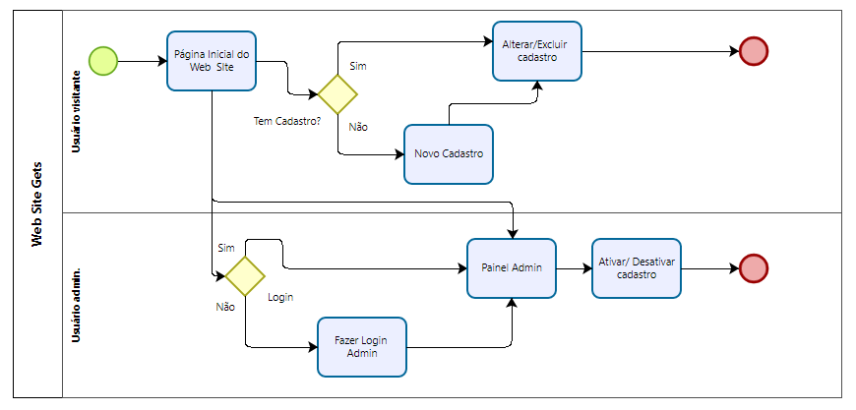

# **Diagrama de Casos de Uso**

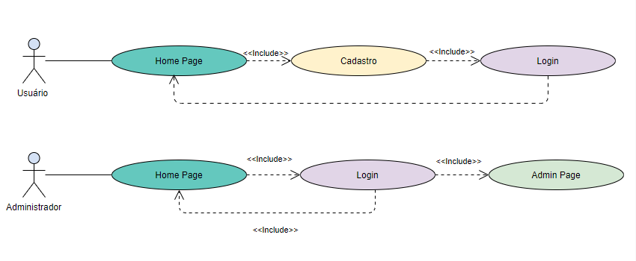

# **Diagrama de Pacotes**

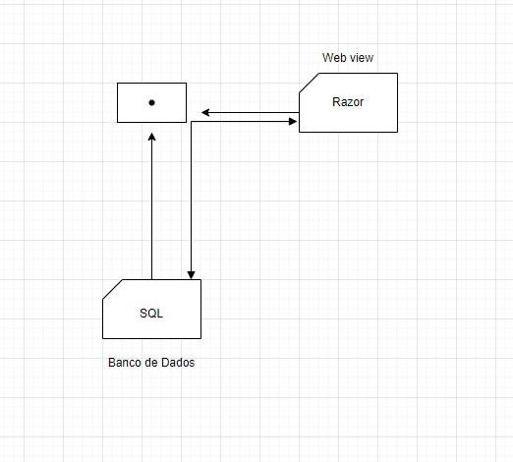

# **Diagrama de Implantação**

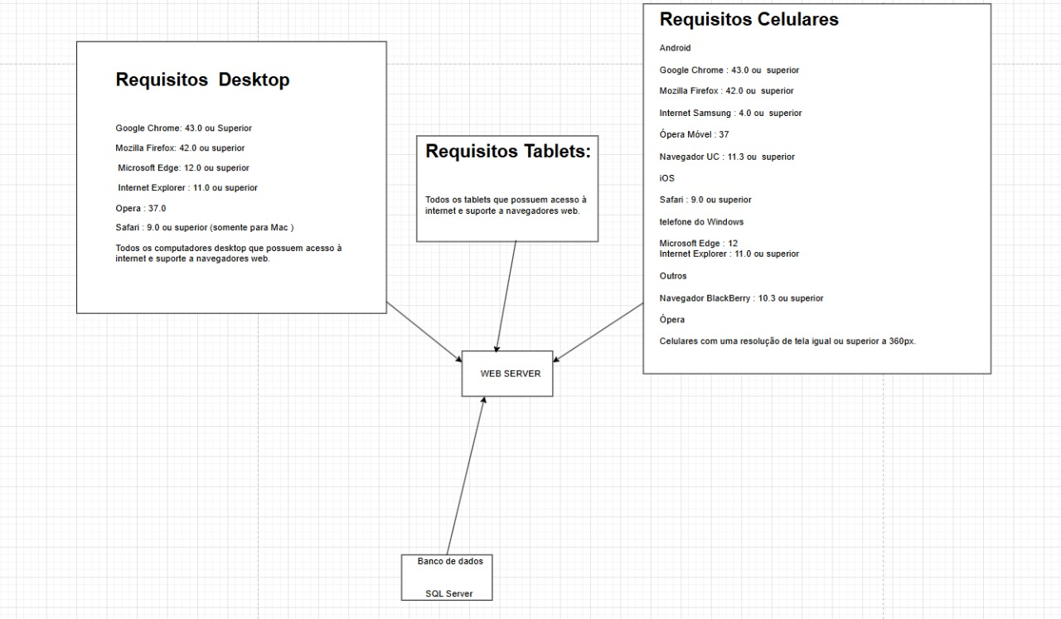

# **Diagrama de Classes**

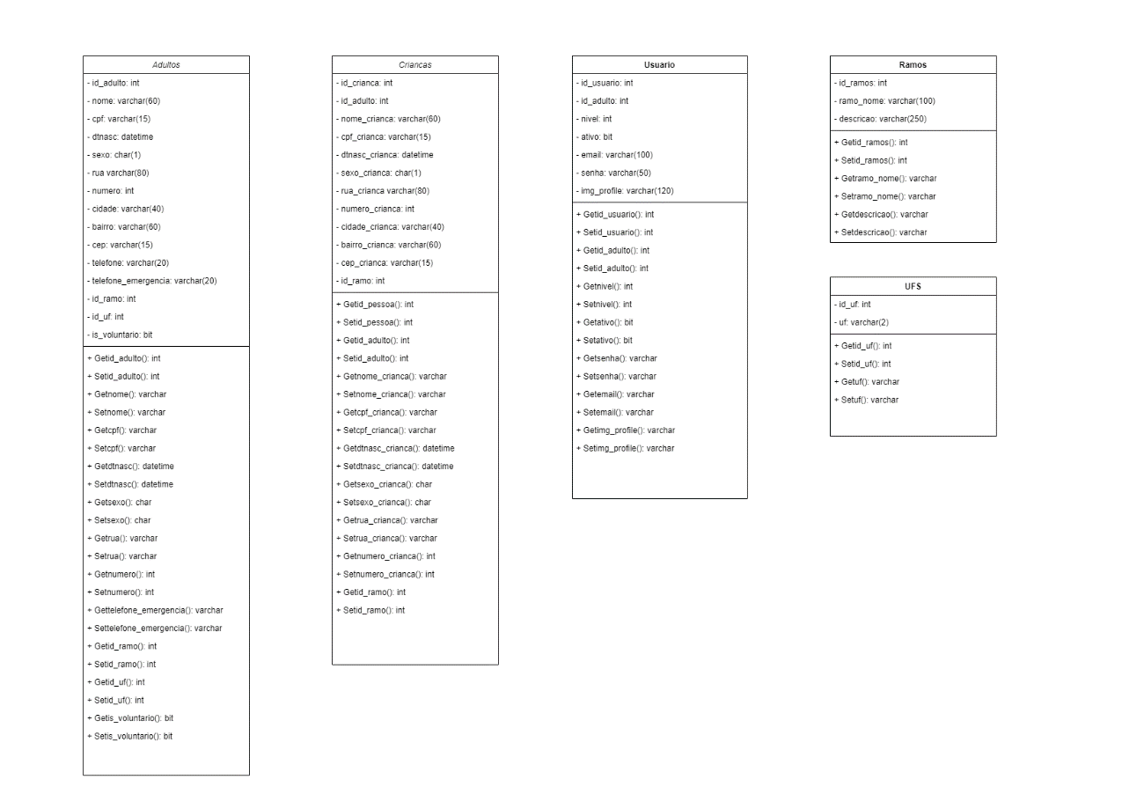

# **Modelagem de Banco de Dados**

